Cadrage de la mise en œuvre de l’épreuve  « extraits de la circulaire d’organisation »  Afin d’éviter des préparations importantes et coûteuses d’ouvrages à fabriquer en vue de leur mise en œuvre sur chantier, cette sous-épreuve s’appuie sur les supports et ouvrages existants dans les établissements et exploités notamment en formation et lors du contrôle en cours de formation.  La préparation matérielle du sujet propose plusieurs situations de travail représentatives des différents domaines d’intervention de la construction bois, à mettre en œuvre sur la plate forme technique du centre d’examen, selon le nombre de candidats prévus.  Le sujet fixe, pour chacune des situations, le travail à réaliser par le candidat, les conditions de mise en œuvre et de sécurité, et les critères d’évaluation.  Le candidat exécute, après tirage au sort entre plusieurs situations caractéristiques, la mise en œuvre d’une des deux situations de travail, l’une représentative de la charpente et l’autre de la construction bois.  La définition complète des épreuves est donnée en annexe II du référentiel du bac professionnel TECHNICIEN CONSTRUCTEUR BOIS.  Préparation matérielle par le centre d’examen  En conséquence de cette organisation, le centre d’examen doit préparer :  - les supports sur lesquels seront installés les ouvrages (charpente, dalle, mur, etc…)  - Les ouvrages à installer, fournis aux candidats sous forme de composants et éléments préfabriqués comportant des ajustements éventuels à effectuer par le candidat.  - Les documents techniques nécessaires à cette mise en œuvre :  - plan d’implantation, plan d’ensemble, dessins de détails, etc.  - Cahier des charges du produit fini, DTU et normes à appliquer  - Documentation technique des produits utilisés  - Les matériels, machines portatives et outillages nécessaires à la mise en œuvre et au contrôle de conformité.  - Les dispositifs de levage, d’accès et de sécurité.  Nota : Pour le levage de certains éléments, la mise à disposition d’un aide peut être nécessaire. Dans ce cas, il sera choisi parmi les élèves en formation de niveau V de la spécialité, CAP, BEP. | BACCALAURÉAT PROFESSIONNEL  Technicien Constructeur Bois  E33 – Épreuve pratique  Mise en œuvre d’un ouvrage sur chantier  PRÉPARATION MATÉRIELLE  Ce dossier comprend :
  Thèmes / Situations de travail | Page
  Cadrage de la mise en œuvre de l’épreuve | 1 / 3
  1 – Situation de travail : Charpente | 2 / 3
  2 – Situation de travail : ossature bois | 3 / 3

Situation de travail : CHARPENTE | Levage d’une lucarne
OUVRAGE A INSTALLER

Le candidat doit :
- Implanter la lucarne et réaliser les chevêtres et appuis
- Installer et fixer la lucarne
- Contrôler la qualité du produit fini
SUPPORT

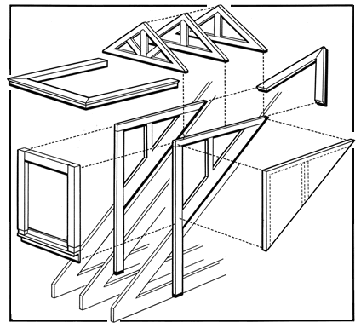

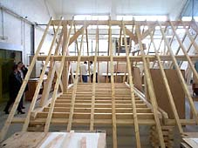
Situation finale à réaliser par le candidat

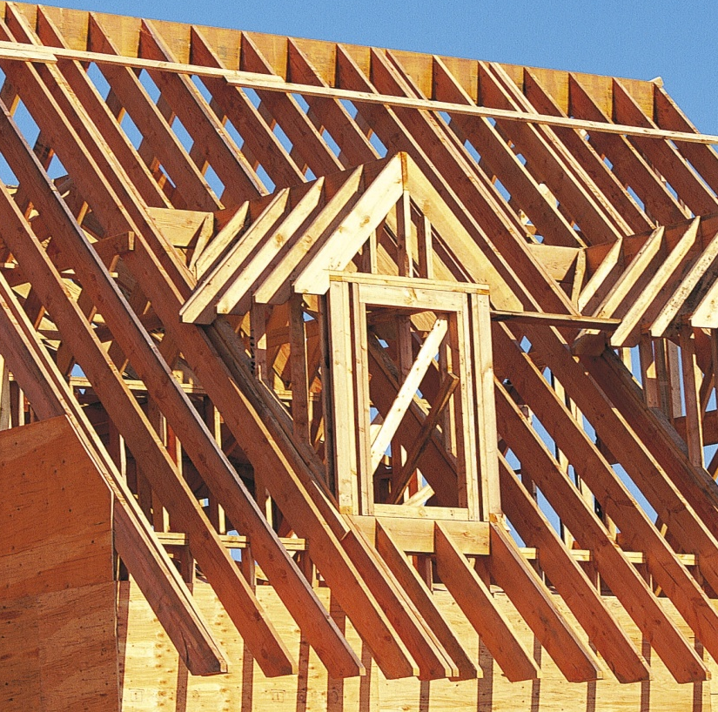

Situation initiale à préparer par le centre d’examen

- Plans et dessins de détails
- Cahier des charges
- Normes à appliquer
- Documents techniques
- Moyens matériels disponibles
- Dispositifs de sécurité
- Etc.

- Charpente de comble habitable de pente 45° environ
- Relevé de mur en ossature bois de hauteur 0,80 à 1m environ
- Rampant de toiture avec pannes et chevrons
- Une travée d’environ 3m par candidat pour implantation et pose d’une lucarne

Commentaires :

Le type de lucarne importe peu, à fronton ou à croupe.

La lucarne doit par contre être réalisée intégralement en bois et dérivés et comporter :
- une façade assemblée
- deux jouées assemblées ou à ajuster sur place.
- Un chapeau pré-assemblé ou non avec noulets à adapter au rampant.

Lucarne fournie au candidat sous forme de composants et éléments préfabriqués comportant des ajustements éventuels à effectuer sur place

Situation de travail : OSSATURE BOIS | Mise en œuvre d’un mur avec ouverture
OUVRAGE A INSTALLER

Le candidat doit :
- Contrôler et réceptionner le support
- Installer et fixer les lisses basses
- Mettre en œuvre les murs
- Poser le pare-pluie et le bardage
- Intégrer la menuiserie ou le pré-cadre
- Contrôler la qualité du produit fini
SUPPORT

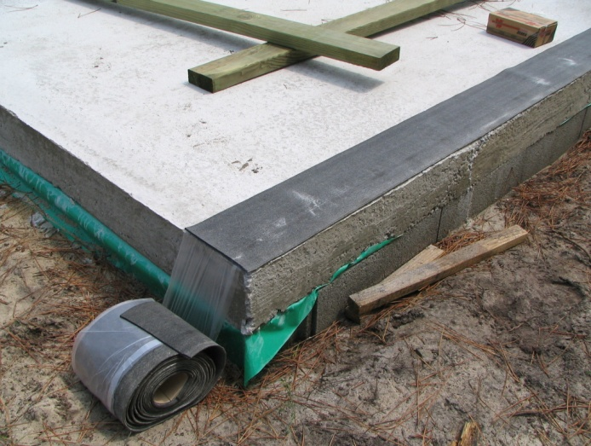
Situation finale à réaliser par le candidat

Situation initiale à préparer par le centre d’examen

- Plans et dessins de détails
- Cahier des charges
- Normes à appliquer
- Documents techniques
- Moyens matériels disponibles
- Dispositifs de sécurité
- Etc.

- Dalle béton ou longrines de soubassement avec retours d’angles

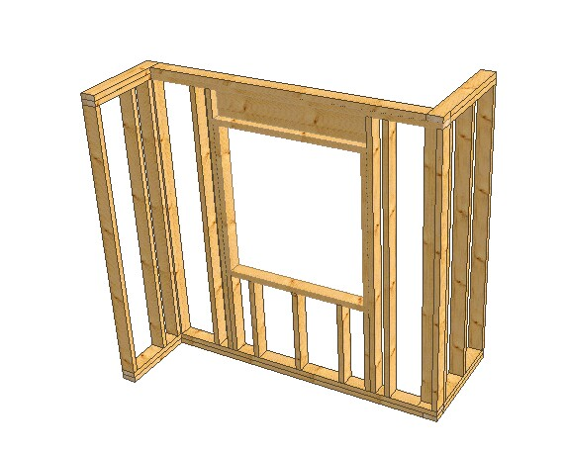
Commentaires :

Le type de conception des murs importe peu.

L’ouvrage doit par contre être réalisé intégralement et comporter :
- Un soubassement béton avec lisses basses à fixer.
- Un ou plusieurs retours d’angles de murs à gérer
- Une menuiserie à intégrer
- Un bardage à poser avec étanchéité

Composants de murs et accessoires :

- lisses basses à fixer sur le support
- barrière d’étanchéité
- éléments de fixation
- Composants murs et accessoires
- Lisses de chaînage
- Pare-pluie
- Tasseaux et bardage
- Pré-cadre ou menuiserie à intégrer dans l’ouverture
- Etc.

